南京理工大学紫金学院网络编程技术设计报告

课 程： | 网络编程技术
学 院： | 计算机学院
班 级： | 软件工程(嵌入式)1班
学 号：
姓 名：
选题名称： | 综合项目
起止时间： | 4.7~4.26
指导教师：

年 月

目录
1.选题背景、问题描述 2
2.基本要求 2
3.详细设计 2
（1）系统结构 2
功能模块结构图 2
程序文件结构 3
数据库表 3
主菜单界面 4
（2）程序代码 4
（3）其他 12
开发环境 12
工具 12
4.调试分析 12
（1）功能测试演示 12
注册 13
登陆 13
聊天 14
发送email 15
接收email 15
传文件 16
访问共享空间 16
访问个人空间 17
客户端多开 18
（2）分析总结 19

1.选题背景、问题描述
结合本学期课程所学的网络编程相关知识，开发一个具有多项功能的综合系统。

2.基本要求
使用Python编写服务器端和客户端，要求如下：
(1)服务器端能够同时为100个客户端提供服务；
(2)服务器端使用数据库保存用户帐户、密码和email等信息；
(3)服务器端提供FTP服务；
(4)服务器端提供消息传递功能；
(5)客户端提供用户注册功能，登录功能，聊天功能，发送和接收email功能；
(6)客户端提供用户间传递文件的功能；
(7)客户端提供向服务器公共文件区上传下载文件的功能（全体用户可见）；
(8)客户端提供向服务器用户个人文件区上传下载文件的功能（只有用户个人可见）；

3.详细设计

（1）系统结构

功能模块结构图
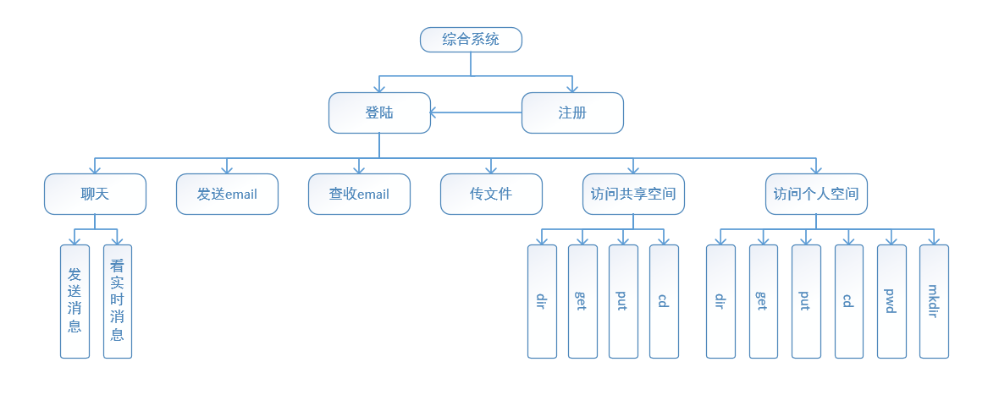

程序文件结构
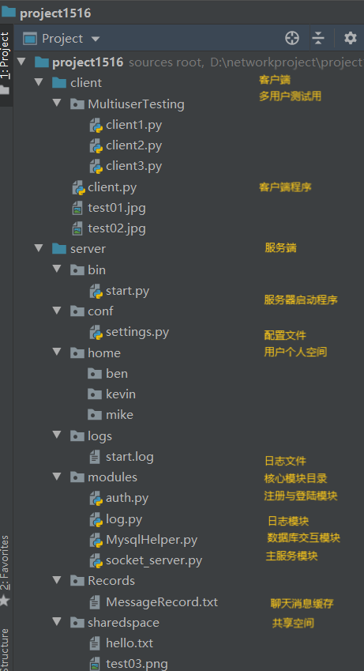

数据库表

userinfos表:
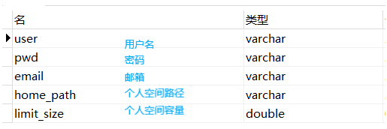

主菜单界面
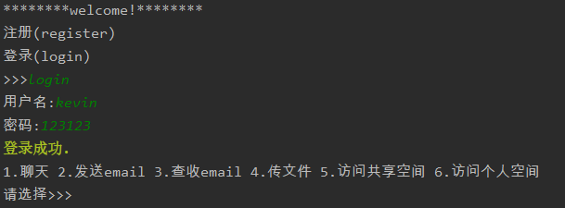

（2）程序代码
（注：由于代码量较大，以下只给出客户端部分代码，详细服务端的实现请参考具体的程序文件。）

客户端程序（ftp_client.py）
# -*- coding: utf-8 -*-
# 客户端程序
import os, sys
import socket
import smtplib
from email.mime.text import MIMEText
from email.parser import Parser
from email.header import decode_header
from email.utils import parseaddr
import poplib

class MyClient:
def __init__(self, ip_port):
self.client = socket.socket()
self.ip_port = ip_port

def connect(self):
self.client.connect(self.ip_port)

def start(self):
self.connect()
while True:
print('********welcome!********\n注册(register)\n登录(login)')
auth_type = input('>>>').strip()
if not auth_type: continue
if auth_type == 'register':
user = input('用户名:').strip()
pwd = input('密码:').strip()
email = input('邮箱：').strip()
auth_info = '%s:%s:%s:%s' % (auth_type, user, pwd, email)
self.client.sendall(auth_info.encode())
status_code = self.client.recv(1024).decode()
if status_code == '201':
print('\033[32;1m注册成功.\033[0m')
elif status_code == '401':
print('\033[31;1m注册用户名已存在.\033[0m')
else:
print('[%s]Error!' % status_code)
elif auth_type == 'login':
user = input('用户名:').strip()
pwd = input('密码:').strip()
auth_info = '%s:%s:%s' % (auth_type, user, pwd)
self.client.sendall(auth_info.encode())
status_code = self.client.recv(1024).decode()
if status_code == '200':
print('\033[32;1m登录成功.\033[0m')
self.option()
elif status_code == '400':
print('\033[31;1m用户名或密码错误.\033[0m')
else:
print('[%s]Error!' % status_code)
else:
print('\033[31;1m输入错误，请重新输入.\033[0m')

# 功能菜单
def option(self):
while True:

opt = int(input('1.聊天 2.发送email 3.查收email 4.传文件 5.访问共享空间 6.访问个人空间\n请选择>>>'))
if not opt: continue
if opt == 1:
self.client.sendall(b'1')
self.chat()
elif opt == 2:
self.client.sendall(b'2')
email = self.client.recv(1024).decode()
self.sendemail(email)
elif opt == 3:
self.client.sendall(b'3')
email = self.client.recv(1024).decode()
self.recvemail(email)

elif opt == 4:
self.client.sendall(b'4')
receiver = input('请输入接收方用户名>>>').strip()
file = input('请输入要发送的文件名>>>').strip()
self.client.send(receiver.encode())
self.client.send(file.encode())
self.sendfile(file)
elif opt == 5:
self.client.sendall(b'5')
print('\033[32;1m您已经进入共享空间.\033[0m')
self.interactive()
elif opt == 6:
self.client.sendall(b'6')
self.interactive()
else:
print('\033[31;1m输入错误，请重新输入.\033[0m')

def sendmsg(self):
msg = input('请输入要发送的内容>>>').strip()
self.client.sendall(msg.encode())
print('\033[32;1m已发送.\033[0m')

def recvmsg(self):
msg = self.client.recv(1024).decode()
print(msg)

# 聊天
def chat(self):
op = int(input('1.发消息 2.看消息 请选择>>>'))
if op == 1:
self.client.send(b'0101')
self.sendmsg()
if op == 2:
self.client.send(b'0202')
self.recvmsg()

# ftp
def interactive(self):
while True:
command = input('请输入命令>>>').strip()
if not command:
continue
command_str = command.split()[0]
if hasattr(self, command_str):
func = getattr(self, command_str)
func(command)

def dir(self, command):
self.__universal_method_data(command)

def pwd(self, command):
self.__universal_method_data(command)

def mkdir(self, command):
self.__universal_method_none(command)

def cd(self, command):
self.__universal_method_none(command)

def __universal_method_none(self, command):
self.client.sendall(command.encode())
status_code = self.client.recv(1024).decode()
if status_code == '202':
self.client.sendall(b'000')
else:
print('[%s]Error!' % status_code)

def __universal_method_data(self, command):
self.client.sendall(command.encode())
status_code = self.client.recv(1024).decode()
if status_code == '202':
self.client.sendall(b'000')
result = self.client.recv(4096)
print(result.decode('gbk'))
else:
print('[%s]Error!' % status_code)

def put(self, command):
if len(command.split()) > 1:
filename = command.split()[1]
if os.path.isfile(filename):
self.client.sendall(command.encode())
file_size = os.path.getsize(filename)
response = self.client.recv(1024)
self.client.sendall(str(file_size).encode())
status_code = self.client.recv(1024).decode()
if status_code == '202':
with open(filename, 'rb') as f:
while True:
data = f.read(1024)
send_size = f.tell()
if not data: break
self.client.sendall(data)
self.__progress(send_size, file_size, '上传中')
else:
print('\033[31;1m[%s]空间不足.\033[0m' % status_code)

else:
print('\033[31;1m[%s]文件不存在.\033[0m' % filename)

else:
print('\033[31;1m命令格式错误.\033[0m')

# 进度条
def __progress(self, trans_size, file_size, mode):
bar_length = 100
percent = float(trans_size) / float(file_size)
hashes = '=' * int(percent * bar_length)
spaces = ' ' * int(bar_length - len(hashes))
sys.stdout.write('\r%s %.2fM/%.2fM %d%% [%s]'
% (mode, trans_size / 1048576, file_size / 1048576, percent * 100, hashes + spaces))

def get(self, command):
self.client.sendall(command.encode())
status_code = self.client.recv(1024).decode()
if status_code == '202':
filename = command.split()[1]
if os.path.isfile(filename):
self.client.sendall(b'406')
response = self.client.recv(1024)
has_send_data = os.path.getsize(filename)
self.client.sendall(str(has_send_data).encode())
status_code = self.client.recv(1024).decode()
if status_code == '405':
print('续传.')
response = self.client.sendall(b'000')
elif status_code == '203':
print('文件一致.')
return
else:
self.client.sendall(b'202')
has_send_data = 0

file_size = int(self.client.recv(1024).decode())
self.client.sendall(b'000')
with open(filename, 'ab') as f:
while has_send_data != file_size:
data = self.client.recv(1024)
has_send_data += len(data)
f.write(data)
self.__progress(has_send_data, file_size, '下载中')

else:
print('[%s]Error!' % status_code)

# 传文件
def sendfile(self, filename):
file_size = os.path.getsize(filename)
self.client.sendall(str(file_size).encode())
with open(filename, 'rb') as f:
while True:
data = f.read(1024)
send_size = f.tell()
if not data: break
self.client.sendall(data)
self.__progress(send_size, file_size, '上传中')
print('成功！')

# 发邮件
def sendemail(self,msg_from):
password = input('请输入您的邮箱授权码:')
msg_to = input('请输入收件人邮箱：')
subject = input('请输入邮件主题：')
content = input('请输入正文内容：')
msg = MIMEText(content, 'plain', 'utf-8')
msg['Subject'] = subject
msg['From'] = msg_from
msg['To'] = msg_to
print(msg_from)
try:
client = smtplib.SMTP_SSL('smtp.163.com', smtplib.SMTP_SSL_PORT)
# print("连接到邮件服务器成功")
client.login(msg_from, password)
# print("登录成功")
client.sendmail(msg_from, msg_to, msg.as_string())
print('\033[32;1m邮件发送成功！\033[0m')
except smtplib.SMTPException as e:
print('\033[31;1邮件发送失败！\033[0m')

# 收邮件
def recvemail(self, email):
password = input('请输入您的邮箱授权码:')
pop3_server = 'pop3.163.com'
# 连接到POP3服务器:
server = poplib.POP3_SSL(pop3_server, port=995)
# 可以打开或关闭调试信息:
server.set_debuglevel(1)
# 可选:打印POP3服务器的欢迎文字:
print(server.getwelcome().decode('utf-8'))
# 身份认证:
server.user(email)
server.pass_(password)
# stat()返回邮件数量和占用空间:
print('Messages: %s. Size: %s' % server.stat())
# list()返回所有邮件的编号:
resp, mails, octets = server.list()
# 可以查看返回的列表类似[b'1 82923', b'2 2184', ...]
print(mails)
# 获取最新一封邮件, 注意索引号从1开始:
index = len(mails)
resp, lines, octets = server.retr(index)
# lines存储了邮件的原始文本的每一行,
# 可以获得整个邮件的原始文本:
msg_content = b'\r\n'.join(lines).decode('utf-8')
# 稍后解析出邮件:
msg = Parser().parsestr(msg_content)
# 获取编码类型
def guess_charset(msg):
charset = msg.get_charset()
if charset is None:
content_type = msg.get('Content-Type', '').lower()
pos = content_type.find('charset=')
if pos >= 0:
charset = content_type[pos + 8:].strip()
return charset

# 解码
def decode_str(s):
value, charset = decode_header(s)[0]
if charset:
value = value.decode(charset)
return value

# 信息处理
def print_info(msg, indent=0):
if indent == 0:
for header in ['From', 'To', 'Subject']:
value = msg.get(header, '')
if value:
if header == 'Subject':
value = decode_str(value)
else:
hdr, addr = parseaddr(value)
name = decode_str(hdr)
value = u'%s <%s>' % (name, addr)
print('%s%s: %s' % (' ' * indent, header, value))
if (msg.is_multipart()):
parts = msg.get_payload()
for n, part in enumerate(parts):
print('%spart %s' % (' ' * indent, n))
print('%s--------------------' % (' ' * indent))
print_info(part, indent + 1)
else:
content_type = msg.get_content_type()
if content_type == 'text/plain' or content_type == 'text/html':
content = msg.get_payload(decode=True)
charset = guess_charset(msg)
if charset:
content = content.decode(charset)
print('%sText: %s' % (' ' * indent, content + '...'))
else:
print('%sAttachment: %s' % (' ' * indent, content_type))
print_info(msg)

if __name__ == '__main__':
ftp_client = MyClient(('localhost', 8080))
ftp_client.start()

（3）其他

开发环境
win10，python3.7，Mysql5.6.42

工具
PyCharm，Navicat Premium 12，notepad++

4.调试分析

（1）功能测试演示
运行客户端，初始界面：
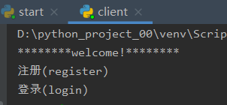

注册
输入用户名、密码、邮箱进行注册：
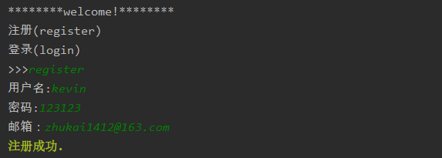
注册完成后数据库中产生记录：
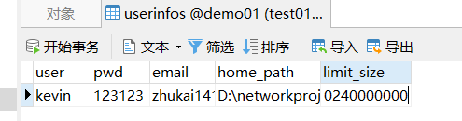
服务端用户空间生成一个注册者的个人目录：


登陆
登陆完成后可在多项功能服务中进行选择：

聊天
支持多个用户同时进行多人聊天（需要选择收发消息）：
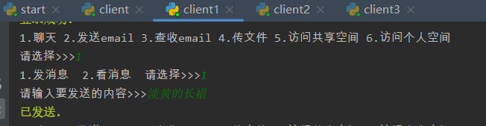
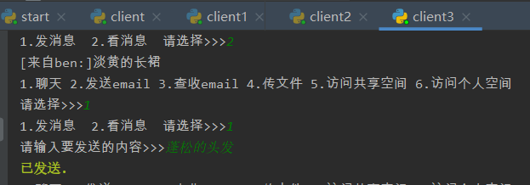
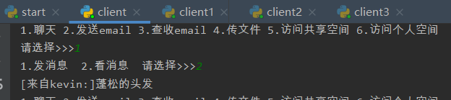
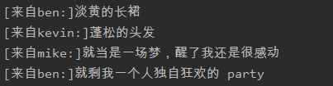

发送email
（默认发送方为注册时所填的邮箱）
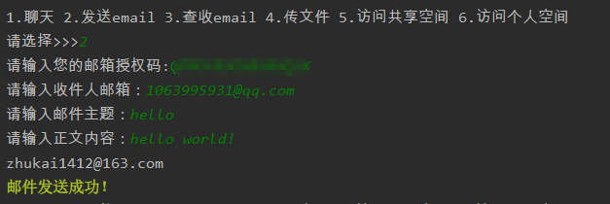


接收email
先向测试邮箱发一封邮件：
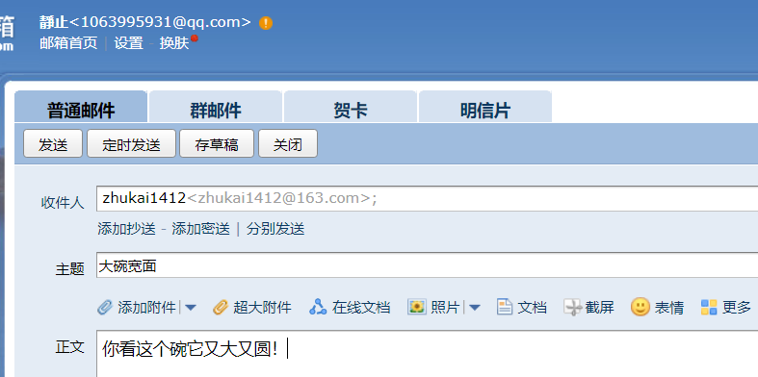
客户端接收并解析邮箱内容：
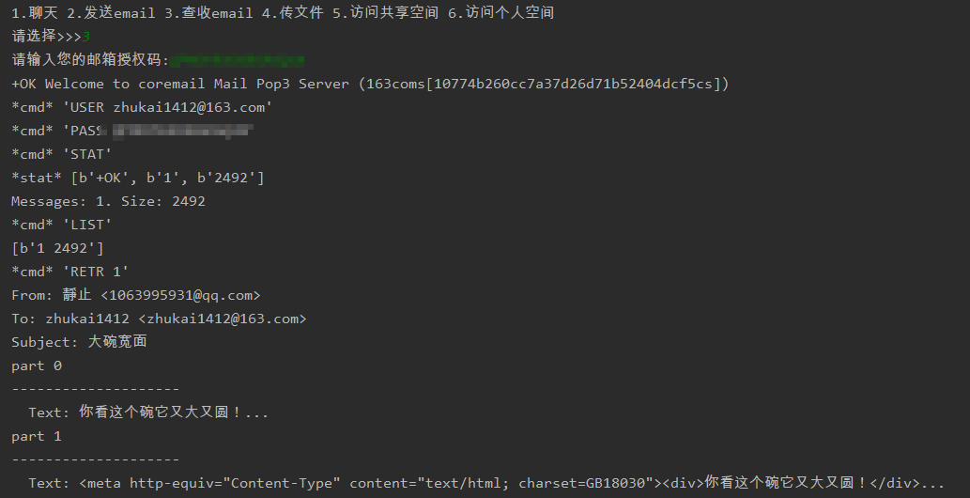

传文件
（需知道接收方的用户名）
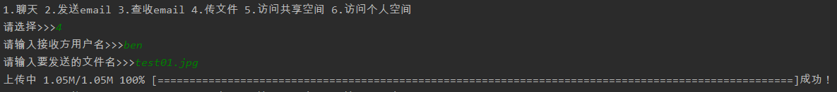
成功上传给了对应的用户：


访问共享空间
（该空间内文件所以用户共享）
可查看共享空间的文件，下载文件到本地：
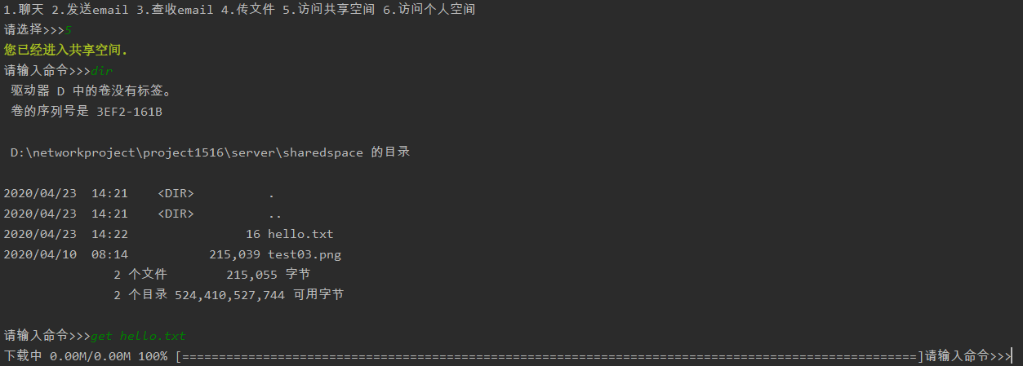


访问个人空间
用户可以自由管理服务端自己的个人空间，在自己的目录里可以进行 dir、pwd、cd、get、put、mkdir等基本操作（这里同实验二类似，也支持断点续传的功能）：
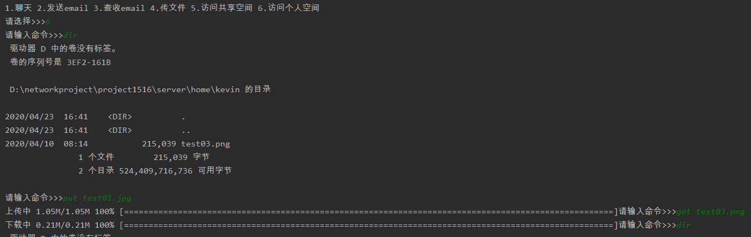
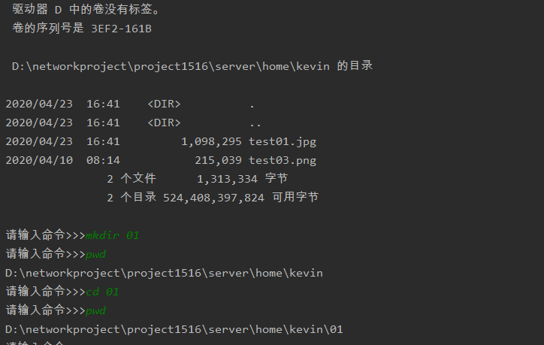
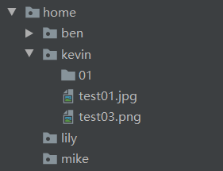

客户端多开
并行测试，服务器可支持多个用户同时在线，为多个用户提供服务：
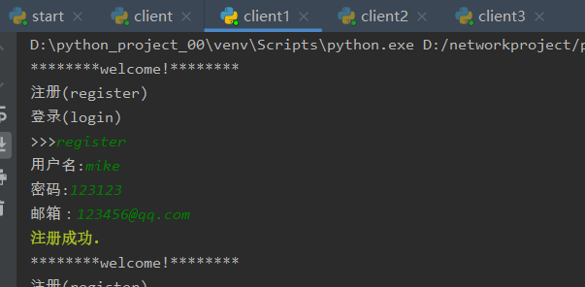
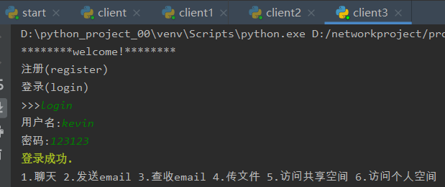
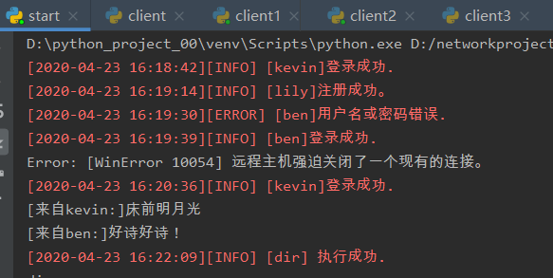

（2）分析总结
本次的任务是开发一个功能比较全面的综合系统，有了前面的学习以及实验的经验，本次开发过程中我的方向明确了不少，当然还是遇到一些麻烦，好在最终解决了所有问题，总体来说比较顺利。
关于本次的系统，我是在实验二的FTP服务系统的基础上改造升级，扩充了综合系统应有的功能，得以开发完成。经过测试，该系统几乎实现了所有列举到的功能，基本能够满足本次任务的要求。
当然，本系统仍有一些设计不尽合理的地方，例如：
1.数据未加密，缺乏安全性；
2.聊天功能中的缓存过小，旧消息很快会被新消息覆盖，只能查看最新消息；
3.工具有限，未能测试100人同时访问服务器（测试了5个，还是比较稳定的）。
需要说明的是，受限于本人当前的水平，本系统某些功能的实现思路可能比较清奇，有待学习和进一步优化。

